Documento Funcional

**Modificaciones en la provisión y adelanto de vacaciones**

Código: FU-2022.4-022

**Bitácora de documento**

|  |  |  |  |  |
| --- | --- | --- | --- | --- |
| Fecha | Versión | Autor | Revisado por: | Autorizado por: |
| 03/11/2022 | Versión 1.0 | Leonardo Flores  Jackelyn Vidaurre | Natali Ramos |  |
|  | Versión 2.0 |  |  |  |
|  | Versión 3.0 |  |  |  |
|  |  |  |  |  |

Contenido

Historias de usuario 3

1. Modificación de cálculo de provisiones de vacaciones 3

2. Eliminar centro de costo 3

Sistemas/módulos que impactan en la configuración 4

Áreas que impactan en la configuración 4

Aspectos de seguridad de la información 5

Otros 5

# Historias de usuario

## Eliminar asignación familiar del cálculo de provisión de vacaciones

|  |  |
| --- | --- |
| Como: | USUARIO DE MODULO DE PLANILLA |
| Quiero: | MODIFICAR LA BASE DE CALCULO DE PROVISION DE VACACIONES |
| Para: | Tener un cálculo correcto |
| Criterios de aceptación: (incluye validaciones y casuísticas) | |

Actualmente el sistema tiene la siguiente base de cálculo:

**Remuneración Básica + Asignación Familiar + Promedio de Comisiones + Promedio de Rem. Complementaria**

Debiendo ser:

**Remuneración Básica + Promedio de Comisiones + Promedio de Rem. Complementaria**

Eliminando la asignación familiar.

## Modificación en el descuento en el adelanto de vacaciones

|  |  |
| --- | --- |
| Como: | USUARIO DE MODULO DE PLANILA |
| Quiero: | Modificar el modulo de Adelanto de Vacaciones |
| Para: | PARA ACERCAR EL DESCUENTO REAL AL ADELANTO |
| Criterios de aceptación: (incluye validaciones y casuísticas) | |

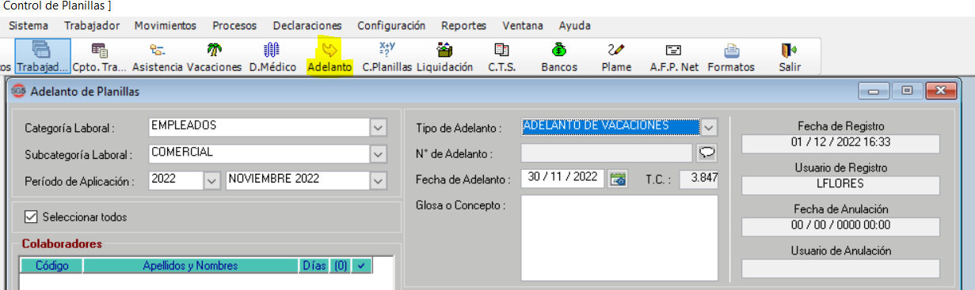Se requiere modificar el descuento para el módulo de adelanto de vacaciones:

Dónde actualmente:

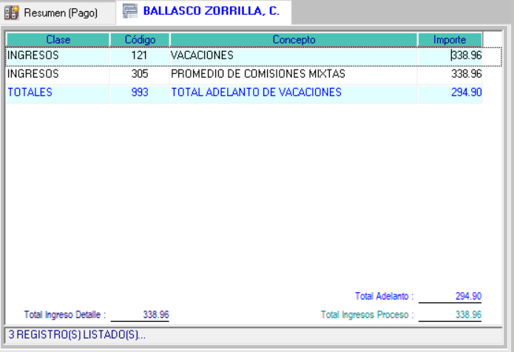

**Cálculo de vacaciones:** S/ 338.96

**Descuento:** 13% (Porcentaje general) * Cálculo de vacaciones = 44.06

**Total adelanto:** (cálculo - descuento) = S/. 294.90

Se Solicita: (Ejemplo: Ballasco Zorrilla Pertenece a la AFP Profuturo Flujo)

**Cálculo de vacaciones:** S/ 338.96

**Descuento:** 13.43% (Porcentaje correspondiente a AFP Profuturo flujo) * Cálculo de vacaciones = 45.52

**Total adelanto:** (cálculo - descuento) = S/. 293.44

# Sistemas/módulos que impactan en la configuración

* SG5 Planillas

# Áreas que impactan en la configuración

* GDH
* Contabilidad

# Aspectos de seguridad de la información

Se necesita ambiente de pruebas.

# Otros

Ninguno.